RELATÓRIO 3
ESTUDO DA DISTRIBUIÇÃO ESPACIAL DE ORGANISMOS NUMA ZONA
INTERTIDAL

Autores

Resumo
indicar o objectivo, o método e destacar os principais resultados e conclusões ( ½ pagina)

Palavras-chave

1.Introdução

A existência de um determinado conjunto de factores, como a carência ou luta por factores limitantes (água, luz, nutrientes), tendência para determinados seres se juntarem por motivos reprodutivos ou outros, ou em contrapartida se afastarem devido as situações de competição, leva a que as populações se distribuam de modo diferente.
O estudo sobre a distribuição espacial de organismos permite-nos tentar perceber qual o grau de agrupamento, dimensão (ou permanência dos grupos) e densidade de uma população, o grau de competição entre indivíduos, a biologia das espécies em diferentes condições ambientais e as mudanças de comportamento durante a sua fase de maturação.
Segundo ODUM (2001) podem considerar-se três grandes padrões de distribuição espacial dos organismos numa população: agregada, casual e uniforme (fig.1)
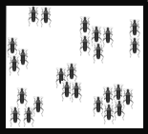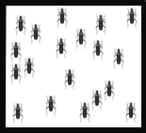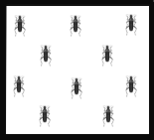
Agregada Casual Uniforme

Fig.1- Os três tipos de distribuição espacial de uma população

A distribuição casual é caracterizada por ser rara na Natureza, ocorrendo preferencialmente em meios uniformes, sendo a localização do indivíduo independente da dos seus vizinhos. Ocorre na ausência de atracções ou repulsões fortes e segue uma curva normal.
A distribuição agregada pode ainda ser dividida em agregada agrupada (contagio), agregada casual e agregada uniforme. Este é o tipo de representação mais comum na Natureza, ocorrendo em meios em que as condições ideais são pontuais, sendo a localização de um indivíduo favorável ao estabelecimento de outros. Ocorre quando a densidade populacional é baixa e quando existe um pequeno número de factores limitantes, contribuindo para uma fraca competição.
A distribuição uniforme não é muito frequente na Natureza e é independente do meio, sendo a localização de um indivíduo impeditiva do estabelecimento de outro numa área próxima (como é exemplo a libertação de Terpenos por parte de algumas coníferas, que impedem o crescimento de outras num raio definido). Ocorre quando a competição individual é severa ou onde existe um antagonismo positivo (ex: florestas e pinhais).
As distribuições, agregada e uniforme, ocorrem essencialmente em meios heterogéneos cujos comportamentos dos organismos se reflectem de modo selectivo, já a distribuição casual, é mais comum em meios homogéneos, reflectindo um comportamento não selectivo desses organismos. (http://moodle.fct.unl.pt/mod/resource/view.php?id=37882)
Para definir o tipo de distribuição espacial deste tipo de organismos é utilizado o cálculo dos índices de distribuição (em que são aplicados posteriormente testes estatísticos para conferir fiabilidade aos resultados). Se o valor do índice calculado for próximo de um, significa que estamos perante uma distribuição casual, sendo feito um ajuste a uma distribuição de Poisson; se este valor for menor que um, reflecte uma distribuição uniforme sendo feito um ajuste a uma distribuição binomial positiva; por fim, se for maior do que um, desvenda uma população agregada, com um ajuste a uma distribuição binomial negativa ou logarítmica.
Para testar este índice utiliza-se para populações com menos de 30 organismos, o teste do X², cujo valor de probabilidade resultante caso se situe entre 0.95 e 0.05, ajusta-se à distribuição de Poisson (tendência para uma distribuição casual). Por outro lado, para amostras n>30, aplica-se a distribuição regular de Fisher, pelo que se o valor resultante for maior que 1,96 reflecte um afastamento à distribuição de Poisson; caso seja um valor (-) existe uma distribuição regular, se for positiva, é agregada.

O sistema litoral ou fital, compreende o andar supra litoral (acima da preia-mar), litoral(zona intertidal), infra litoral (até aos 24m) e circalitoral (mais de 24m).
Na zona supralitoral encontram-se normalmente espécies como as Cianofíceas endólitas, Littorina neritoides, Lígia oceânica, Verrucaria maura.
Na zona de transição entre esta zona e o médio litoral encontram–se ainda Chtamalus montagui, Patella rústica(fig.2) e Lichina pygma.
No andar médio litoral são características as espécies, (das zonas mais afastadas às mais próximas do mar) Patella vulgata(fig.2), Patella intermedia(fig.2), Siphonaria pectinata (vive juntamente com a Patella, fig.3), Mytilus galloprovincialis, Fucus spiralis, Lithophyllum lichenoides, e podemos ainda encontrar algumas poças forradas por Lithophyllum incrustans e povoadas por Paracentrotus lividus (fig 4).
Na zona de transição entre o andar mediolitoral e infralitoral, podemos ainda encontrar Patela aspera(fig.2), Lithophyllum lichenoides e Balanus perfuratus(fig.5).

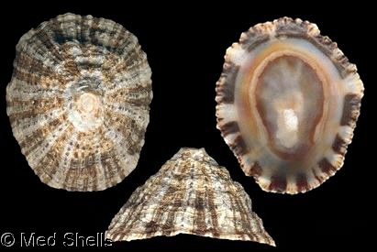 | Fig. 2a - Patella rustica | Concha cónica com pontuações negras ao longo das linhas (estrias) concêntricas.  Pequenas dimensões (25mm-44mm)
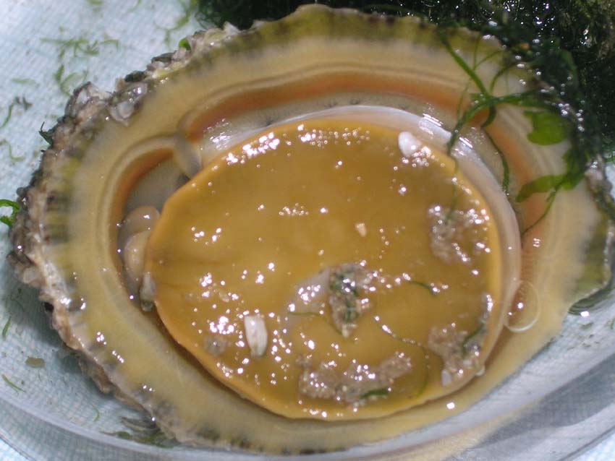 | Fig.2b - Patella vulgata | Interior das conchas por vezes amarelado.
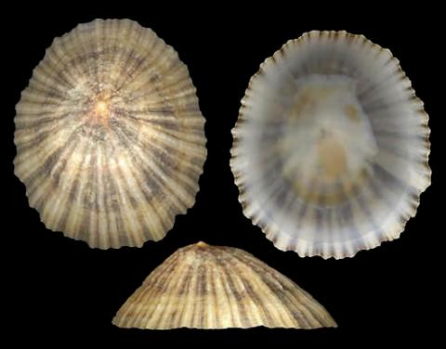 | Fig.2c - Patella intermedia | Parte interior da concha com bandas radiais castanhas. Pé escuro quase negro
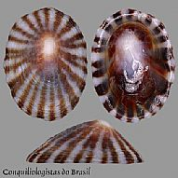 | Fig.3 - Siphonaria pectinata | Concha parecida com a da Patela, mas mais achatada e arredonda, com estrias acastanhadas.
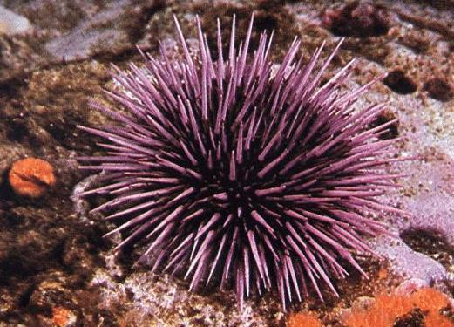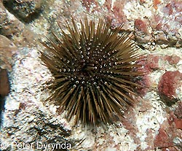 | Fig.4 - Paracentrotus lividus | Ouriço, de corpo deprimido.  Diâmetro: 6cm. Cor: verde, violeta, esbranquiçada ou acastanhada.
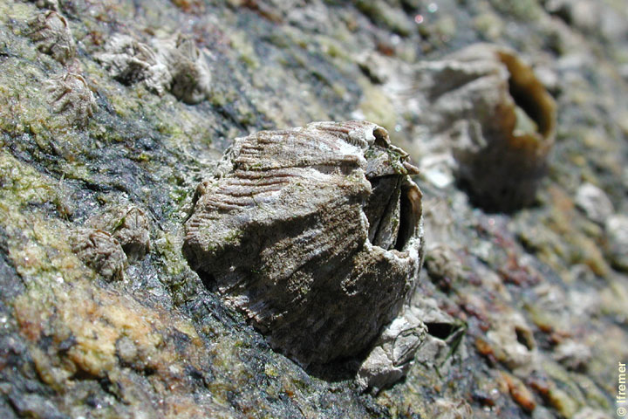 | Fig.5 - Balanus perforatus | Concha maciça e cóica, com a base perfurada.  Cor: branca, rósea ou púrpura.  Altura: até 2cm  Diâmetro: 1,5-3cm

Fig.2a:
http://www.gastropods.com/Shell_Images/O-s/Patella_rustica_2.jpg
Fig.2b: (http://www.unige.ch/sciences/biologie/biani/msg/teaching/photos%20liste/Patella%20vulgata.jpg)
Fig. 2c:
http://www.gastropods.com/Shell_Images/O-s/Patella_intermedia_3.jpg
Fig.3:
http://www.conchasbrasil.org.br/english/conchology/thumb.asp?imagesURL=682
Fig.4:
http://www.smiley.cy.net/basspro/paracentrotus_lividus_axinos.jpg
http://www.solaster-mb.org/mb/images/dyrynda-med-paracentrotus-lividus-ws.JPG
Fig.5:
http://www.ifremer.fr/envlit/photos/Archive/200208/img/photo27_2.jpg

É nesta secção que deve mencionar a importância do tema e o que conhece sobre ele,
citando trabalhos de outros autores, e destacar o objectivo deste trabalho em particular.
- o ecossistema costeiro, fazendo uma breve descrição sobre as várias zonas integrando os organismos seleccionados.
- factores ecológicos do meio, destacando os que possam ter mais influência na distribuição dos organismos.
- Não é necessário fazer uma descrição dos indivíduos sob o ponto de vista morfológico, mas é importante referir as características (adaptações ecológicas).

2. Material e métodos
(com a informação dada nesta secção o trabalho deve poder ser repetido por outra pessoa)
Referir o material usado no campo
Descrever a amostragem no campo
Breve descrição dos organismos (pode ser fotografia), e sistemática (dizer apenas a que filo, e
classe a espécie pertence)
Descrever a metodologia usada no tratamento dos dados para a determinação do padrão de
distribuição. Indicar as expressões utilizadas nos cálculos.
Referir o software utilizado.

3. Resultados
Apresentar as Tabelas e os Gráficos que a seguir se indica:
Tabelas:
(i)- Com os valores do índice de agregação e os valores necessários ao seu calculo, para as 4
espécies;
(ii)- Incluindo os valores de d (Transformação angular de Fisher ) obtidos depois de testar o
índice;
(iii) Com os valores da densidade dos organismos amostrados
2
(iv) O nº médio de Patella depressa por quadrado (50cm x 50cm) em zonas de substrato liso e
de substrato irregular
Nota: Considerar substrato liso até 55cm
Gráfico (1 por espécie)
- De correlação de cada uma das espécies (ordenadas YY) e a rugosidade(abcissas XX).
NOTA: Poderá valorizar o seu trabalho comparando duas zonas da praia: médio litoral inferior
(transecto 1 a 4) e médio litoral superior (transecto 5 a 10)

4. Discussão/ Conclusões
Apresentam-se alguns tópicos/questões que deverão comentar:
Quais os principais padrões de distribuição espacial para as espécies referidas?
Poderá a mesma espécie apresentar padrões de distribuição distintos consoante o local
onde se encontra? Porquê?
De que modo poderá a irregularidade do substrato estar relacionada com padrões de
agregação em Patella depressa ?
Na sua opinião, para o local em estudo, quais serão os factores (bióticos/abióticos)
que poderão ter mais influência na distribuição espacial dos organismos?
Com base na informação que obtiver através de uma pesquisa bibliográfica explique
os resultados obtidos. Se os resultados não vão de encontro aquilo que leu na
informação recolhida, tente explicar porquê.

5. Referências bibliográficas
Mencionar apenas as citadas no texto , quer sejam trabalhos quer sejam consultas
na Internet.

NORMAS:
Paginar o relatório
Tipo de letra Times, tamanho 11, espaço entre linhas 1 ou 1,5
Numerar todas as Tabelas e Figuras (=gráficos ) incluindo a respectiva legenda
As figuras têm um título por baixo e as tabelas têm um título por cima
Os nomes científicos vêm sempre em itálico

